1、0d452h，十六进制数应该是4位，这个数怎么变成5位了呢？这是因为这个数第一位是字母，为了说明这个字母是数字的一部分，所以前面加0。
2、在编写汇编语言代码时可以不用edit.com这个编辑器，可以新建一个文本文档，在文本文档中编写代码，编写完后将文本文档的后缀名由.txt改为.asm即可。
3、如果后缀名被隐藏可以可以通过以下步骤显示后缀名。
首先点击工具，再点击文件夹选项
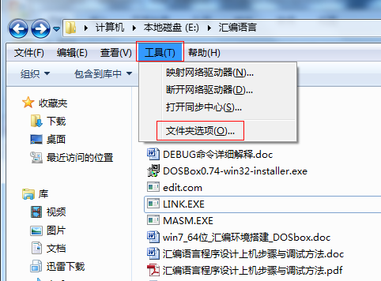
出现文件夹选项后，点击查看，找到隐藏已知文件类型扩展名前面的对勾去掉，确定后就可看见扩展名。
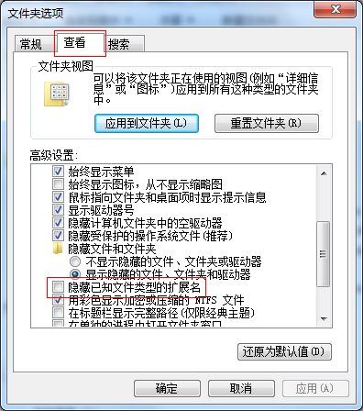
4、在dos中，cd代表进入文件夹，cd huibian 就可进入汇编文件夹，cd..代表推出文件夹，cd.. 就可退回到上一级文件目录。
5、在编写运行汇编语言程序时，需将 程序文件、masm.exe、link.exe、debug.com放在同一目录下面。

